## 医生BS

2020-8-24 时间

1、输血后评估：

|  |  |  |  |  |
| --- | --- | --- | --- | --- |
| ID号病人基本信息：住院号：姓名、科室、  年龄、年龄单位、 | 当天-三天、7天，全部 | | | 模块 |
| 标题1：  标题2：  标题3： | 001 | 生化 |  | 检查单 |
| 002 | 免疫 |  | 输血单 |
| 明细项 | | |  |
| 勾选 | Alt | 2.8 |  |
| 勾选 | ast | 2.9 |  |
| 勾选 | tp | 3.0 |  |
| 引用 | | |  |
| 保存、修改、删除 |  |

说明：项目名称、结果、高低值、单位、引用到标题后面

入参：就诊号，医生工号（与医生开单相同）

2、护士记录：综合查询修改与节点完善

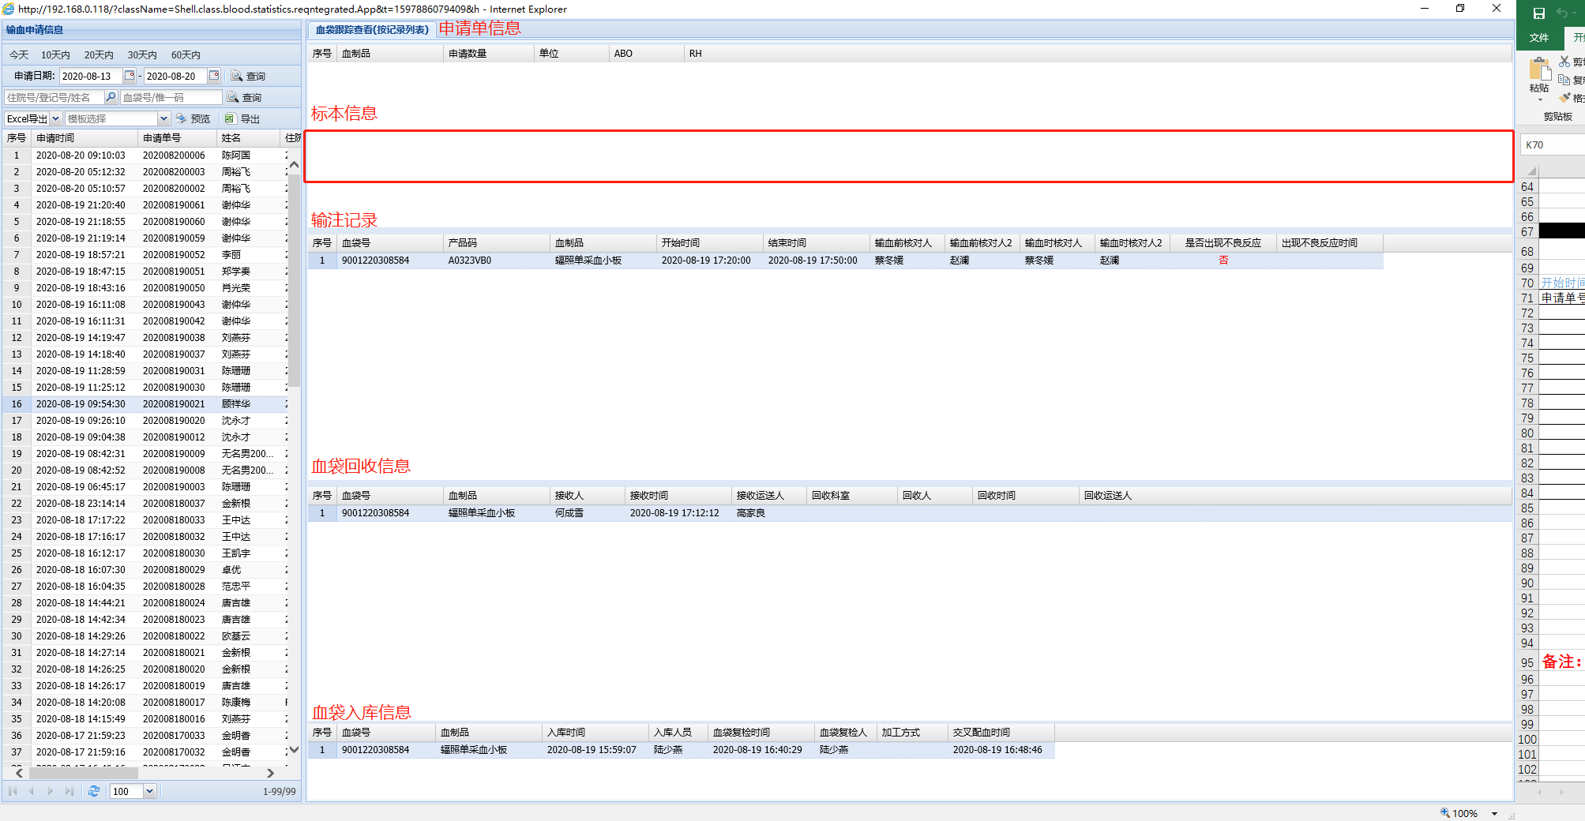

1、入库信息；2、申请单信息；3、标本信息；4、配血记录；5、发血记录；6、输注记录；7、回收记录。

2020-9-22 时间

1. 医生开单血制品增加提示功能：点确定并关闭:提示(内容工程师能维护)

(1),要求一个申请单只允许选一种血制品。

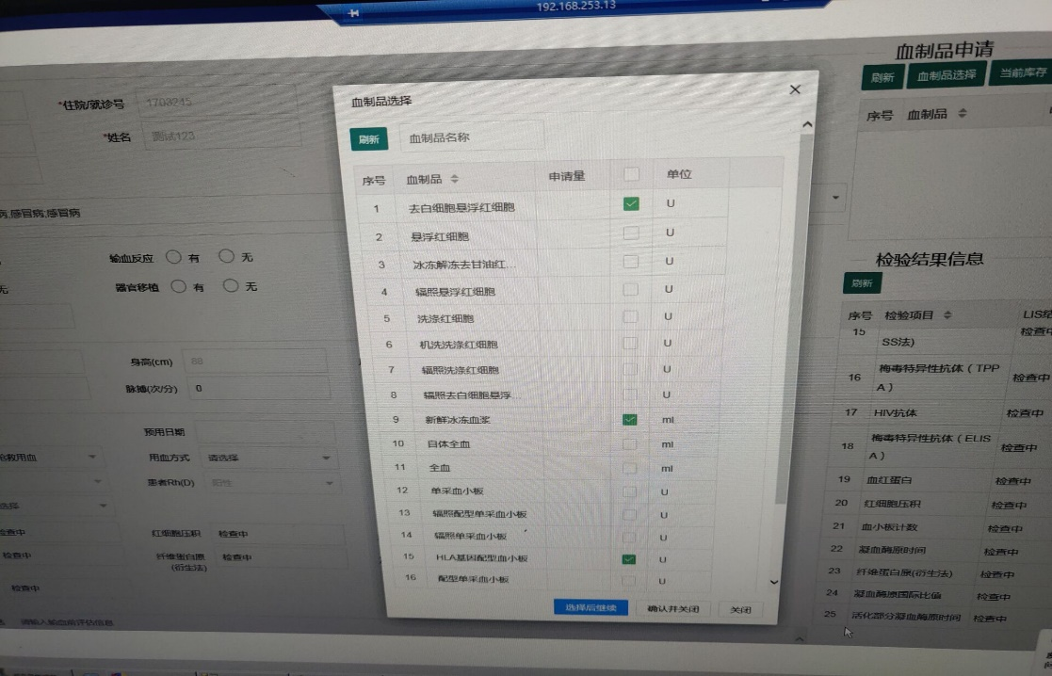

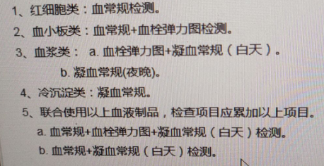

2020-09-30

医生开单界面申请信息血型选择 A🡪A型

用血方式：改为输血方式

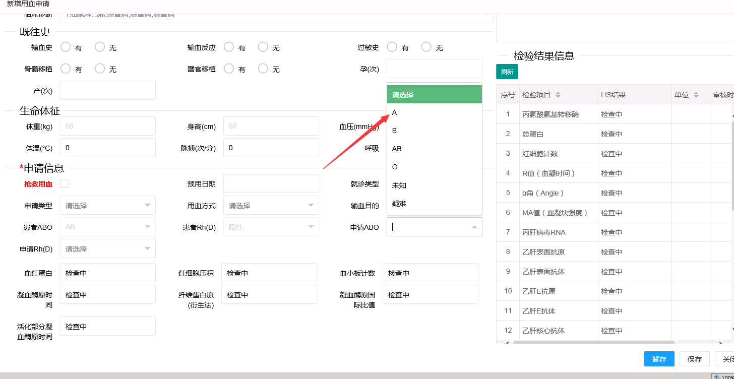

开单界面库存信息血袋与数量反了

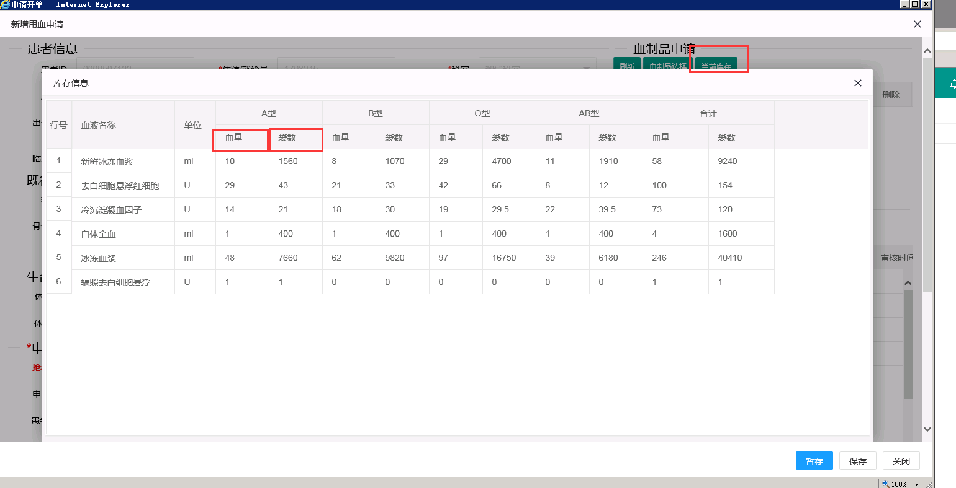

BS血袋回收界面护工改为护士

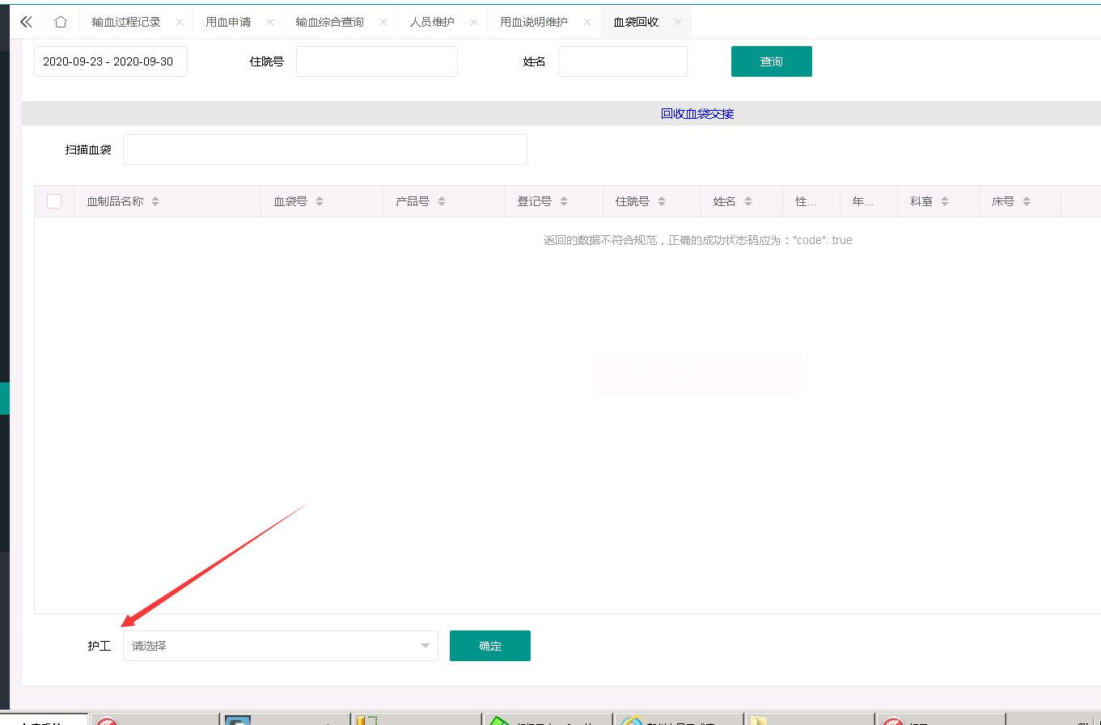

输血科申请未通过

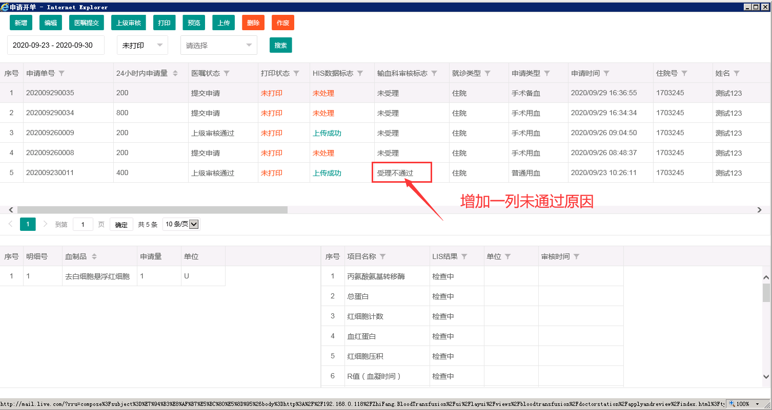

2020.10.12

增加一个钉钉审批按钮：

1. 当点击钉钉审批，此条申请单后续审批默认通过，同时医嘱状态改为钉钉审批并上传成功。

开发内容：

1. 在数据库增加字段 ConfirmType , 用于保存审批类型：钉钉审批/输血系统内审批；
2. 增加服务根据申请单号修改ConfirmType字段值；
3. BS申请界面修改：
4. 增加一个 【钉钉审批】 按钮；
5. 点击选中一行申请单，如果当前申请已经是 “审批完成” 医嘱状态，按【钉钉审批】 按钮不做任何处理；审批完成状态 = 9，审批完成字段 BreqStatusID = 9，审核完成CheckCompleteFlag = 1;应该还判断是否作废
6. 如果当前申请不是 “审批完成” 医嘱状态，当点击此按钮时把当前申请医嘱状态修改为审批完成，同时直接回传医嘱数据给HIS，弹出提示框：请到钉钉完成后续用血申请审批！
7. 上述完成后调用服务修改ConfirmType字段值为：钉钉审批、审批完成字段 BreqStatusID = 9、BreqStatusName=审批完成、审核完成CheckCompleteFlag=1、CheckCompleteTime = getdate()、~~BReqFormFlag = 1（输血科审核标志，接口修改为0）；~~
8. CS申请单审核界面显示ConfirmType字段。

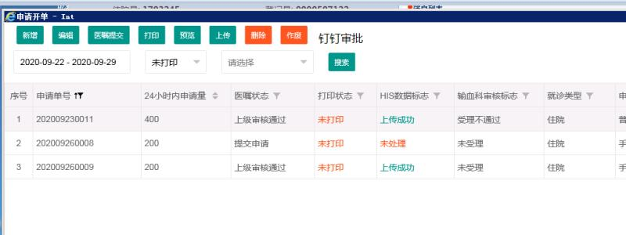

CS端 2020-09-30

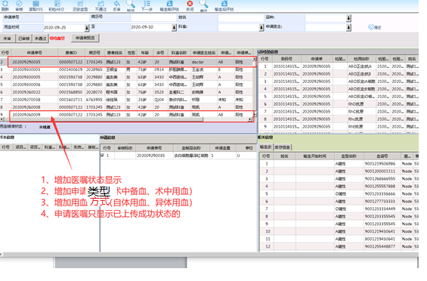

5：整加不通过原因,同时整条记录变红

2020-10-06 需求

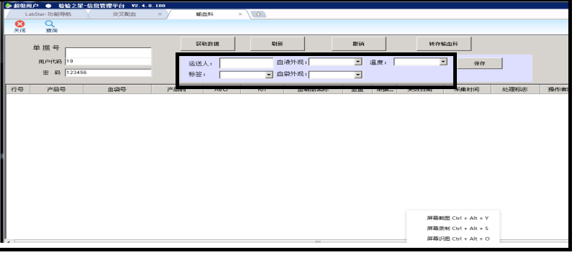

所有信息填写完成后才能保存成功，保存时对于空值的信息该与提示。